МІНІСТЕРСТВО ОСВІТИ І НАУКИ УКРАЇНИ

НАЦІОНАЛЬНИЙ ТЕХНІЧНИЙ УНІВЕРСИТЕТ

«ХАРКІВСЬКИЙ ПОЛІТЕХНІЧНИЙ ІНСТИТУТ»

Кафедра «Програмна інженерія та інформаційні технології управління»

Індивідуальне домашнє завдання

з дисципліни «Системний аналіз»

Варіант №2

Виконав:

студент групи КН-416а

Бодня Є. В.

Перевірив:

доц. каф. ПІІТУ Лисицький В. Л.

Харків – 2020

**Задание №1**

Для каждой структуры () из семейства , построить модель:

* в виде ориентированного и неориентированного графа;
* в виде множества вершин и структурных элементов, и связей между ними;
* в виде матрицы смежности вершин.

Структура сложной системы задана схемами:

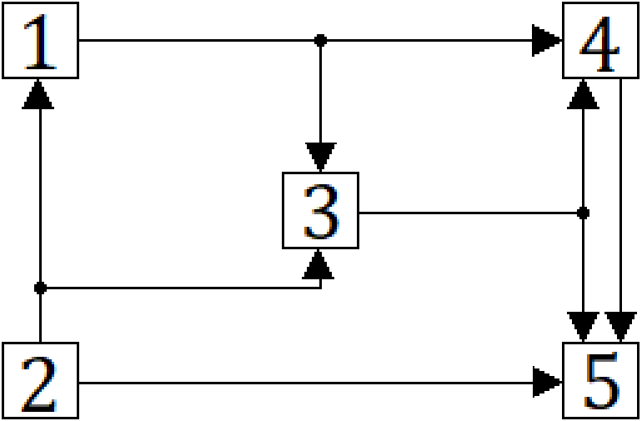

Рисунок 1.1 – Схема №9

Рисунок 1.2 – Схема №11

Рисунок 1.3 – Схема №13

Рисунок 1.4 – Схема №15

Модель из семейства в виде ориентированного и неориентированного графа:

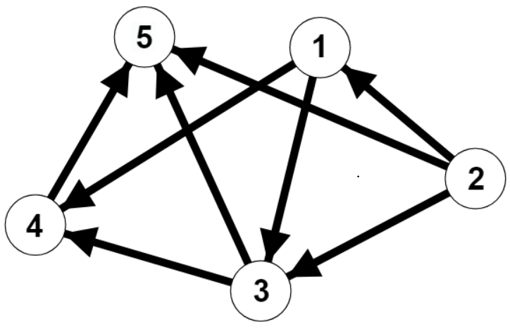

Рисунок 1.5 – Модель в виде ориентированного графа

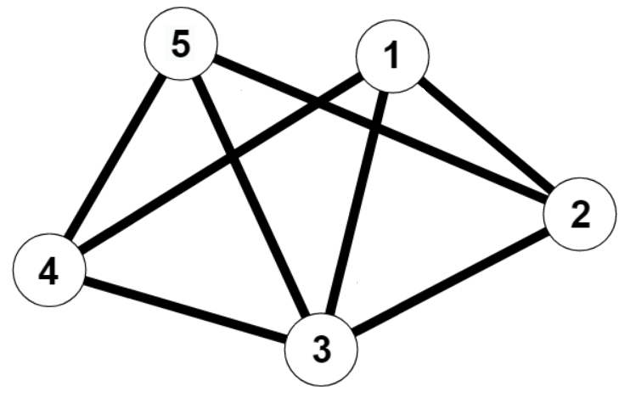

Рисунок 1.6 – Модель в виде неориентированного графа

Модель из семейства в виде ориентированного и неориентированного графа:

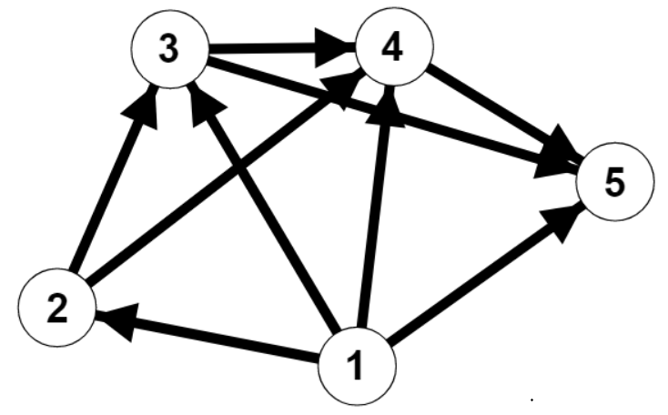

Рисунок 1.7 – Модель в виде ориентированного графа

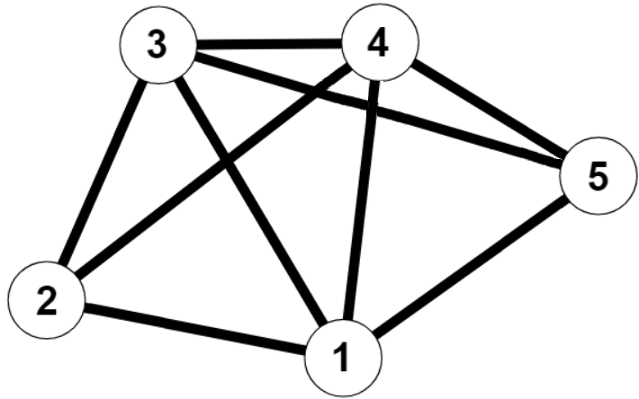

Рисунок 1.8 – Модель в виде неориентированного графа

Модель из семейства в виде ориентированного и неориентированного графа:

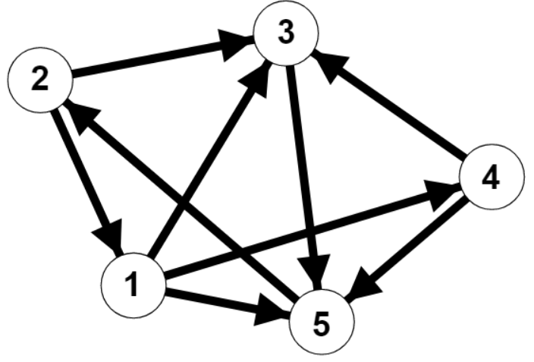

Рисунок 1.9 – Модель в виде ориентированного графа

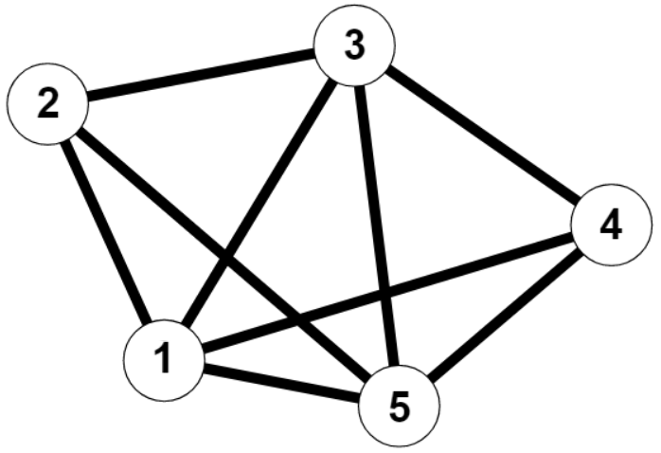

Рисунок 1.10 – Модель в виде неориентированного графа

Модель из семейства в виде ориентированного и неориентированного графа:

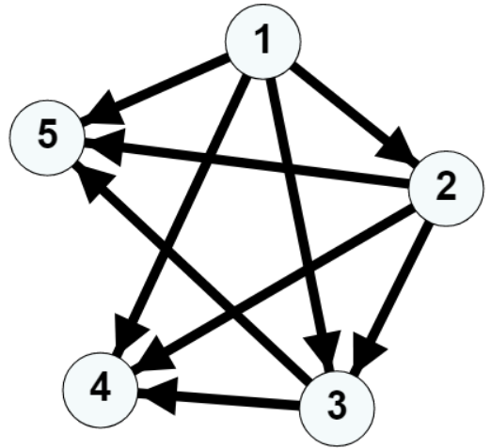

Рисунок 1.11 – Модель в виде ориентированного графа

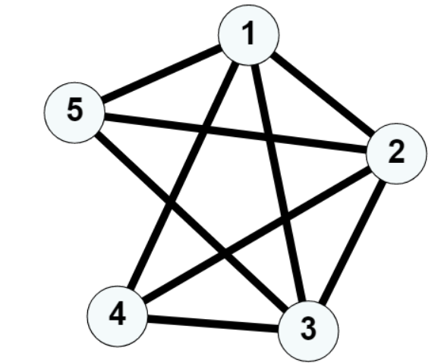

Рисунок 1.12 – Модель в виде неориентированного графа

Модель из семейства в виде множества вершин и структурных элементов, и связей между ними:

Модель из семейства в виде множества вершин и структурных элементов, и связей между ними:

Модель из семейства в виде множества вершин и структурных элементов, и связей между ними:

ы

Модель из семейства в виде множества вершин и структурных элементов, и связей между ними:

Модель из семейства в виде матрицы смежности вершин:

Модель из семейства в виде матрицы смежности вершин:

Модель из семейства в виде матрицы смежности вершин:

Модель из семейства в виде матрицы смежности вершин:

**Задание №2**

Рассматривая каждую структуру семейства , как схему структуры управляющей системы, оценить её сложность как системы обработки данных.

Управляющая система имеет структуру, заданную схемами:

Рисунок 2.1 – Схема №9

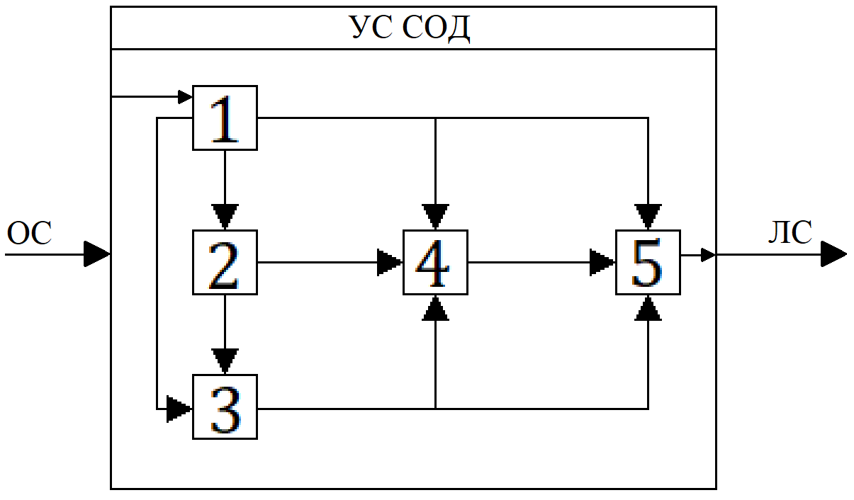

Рисунок 2.2 – Схема №11

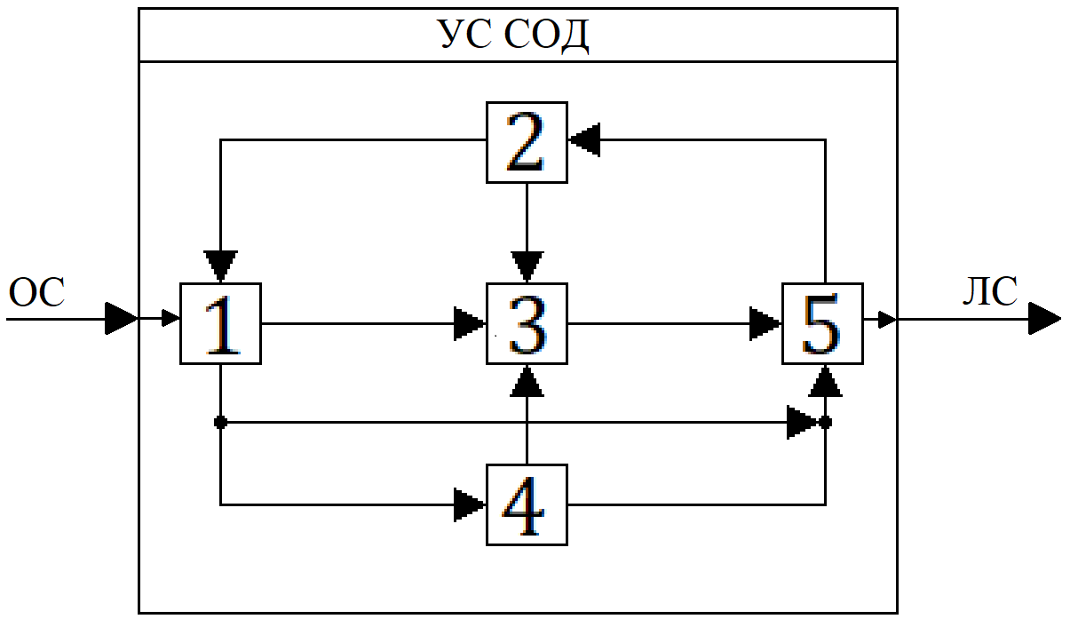

Рисунок 2.3 – Схема №13

Рисунок 2.4 – Схема №15

Сложность системы обработки информации определяется с помощью формулы:

Из рассмотрения модели из семейства в виде ориентированного графа, следует, что и (рис 2.5).

Рисунок 2.5 – Модель в виде ориентированного графа

Пути, через которые проходит информация, пришедшая на вход и попавшая на выход:

Сложность системы обработки информации для структуры :

Из рассмотрения модели из семейства в виде ориентированного графа, следует, что и (рис. 2.6).

Рисунок 2.6 – Модель в виде ориентированного графа

Пути, через которые проходит информация, пришедшая на вход и попавшая на выход:

Сложность системы обработки информации для структуры :

Из рассмотрения модели из семейства в виде ориентированного графа, следует, что и (рис. 2.7).

Рисунок 2.7 – Модель в виде ориентированного графа

Пути, через которые проходит информация, пришедшая на вход и попавшая на выход:

Сложность системы обработки информации для структуры :

Из рассмотрения модели из семейства в виде ориентированного графа, следует, что и (рис. 2.8).

Рисунок 2.8 – Модель в виде ориентированного графа

Пути, через которые проходит информация, пришедшая на вход и попавшая на выходы:

Сложность системы обработки информации для структуры :

**Задание №3**

Объект управления имеет структуру, заданную схемами:



Рисунок 3.1 – Схема №9

Рисунок 3.2 – Схема №11

Рисунок 3.3 – Схема №13

Рисунок 1.4 – Схема №15

Оценить сложность объекта управления на основе сложности ориентированного графа, моделирующего эту структуру.

Модель из семейства в виде ориентированного графа:



Рисунок 1.5 – Модель в виде ориентированного графа

Модель из семейства в виде ориентированного графа:



Рисунок 1.6 – Модель в виде ориентированного графа

Модель из семейства в виде ориентированного графа:



Рисунок 1.7 – Модель в виде ориентированного графа

Модель из семейства в виде ориентированного графа:



Рисунок 1.8 – Модель в виде ориентированного графа

Оценка сложности объекта управления определяется с помощью ориентированного графа по формуле:

,

где – количество ребер, – количество вершин ориентированного графа.

Сложность объекта управления модели :

Сложность объекта управления модели :

Сложность объекта управления модели :

Сложность объекта управления модели :

Объем информации:

где число людей, число связей между людьми, 100 и 50 – число листов бумаги.

**Задание №4**

Для каждой структуры из семейства индивидуального домашнего задания определить структуру связей. Представить их на круговой диаграмме. Прокомментировать полученный результат.

Структура сложной системы задана схемами:



Рисунок 4.1 – Схема №9

Рисунок 4.2 – Схема №11

Рисунок 4.3 – Схема №13

Рисунок 4.4 – Схема №15

Модель схемы №9 в виде ориентированного графа:



Рисунок 4.5 – Модель схемы №9 в виде ориентированного графа

Модель схемы №9 в виде матрицы смежности вершин:

Число прямых связей .

Матрица, характеризующая косвенные связи 1го рода:

Косвенные связи 1го рода: .

Матрица, характеризующая косвенные связи 2го рода:

Косвенные связи 2го рода: .

Матрица, характеризующая косвенные связи 3го рода:

Косвенные связи 3го рода: .

Матрица, характеризующая косвенные связи 4го рода:

Косвенные связи 4го рода: .

Общее количество связей между элементами:

Структура связей:

Круговая диаграмма:

Рисунок 4.6 – Круговая диаграмма

Модель схемы №11 в виде ориентированного графа:



Рисунок 4.7 – Модель схемы №11 в виде ориентированного графа

Модель схемы №11 в виде матрицы смежности вершин:

Число прямых связей .

Матрица, характеризующая косвенные связи 1го рода:

Косвенные связи 1го рода: .

Матрица, характеризующая косвенные связи 2го рода:

Косвенные связи 2го рода: .

Матрица, характеризующая косвенные связи 3го рода:

Косвенные связи 3го рода: .

Матрица, характеризующая косвенные связи 4го рода:

Косвенные связи 4го рода: .

Общее количество связей между элементами:

Структура связей:

Круговая диаграмма:

Рисунок 4.8 – Круговая диаграмма

Модель схемы №13 в виде ориентированного графа:



Рисунок 4.9 – Модель схемы №13 в виде ориентированного графа

Модель схемы №13 в виде матрицы смежности вершин:

Число прямых связей .

Матрица, характеризующая косвенные связи 1го рода:

Косвенные связи 1го рода: .

Матрица, характеризующая косвенные связи 2го рода:

Косвенные связи 2го рода: .

Матрица, характеризующая косвенные связи 3го рода:

Косвенные связи 3го рода: .

Матрица, характеризующая косвенные связи 4го рода:

Косвенные связи 4го рода: .

Общее количество связей между элементами:

Структура связей:

Круговая диаграмма:

Рисунок 4.10 – Круговая диаграмма

Модель схемы №15 в виде ориентированного графа:



Рисунок 4.11 – Модель схемы №15 в виде ориентированного графа

Модель схемы №15 в виде матрицы смежности вершин:

Число прямых связей .

Матрица, характеризующая косвенные связи 1го рода:

Косвенные связи 1го рода: .

Матрица, характеризующая косвенные связи 2го рода:

Косвенные связи 2го рода: .

Матрица, характеризующая косвенные связи 3го рода:

Косвенные связи 3го рода: .

Матрица, характеризующая косвенные связи 4го рода:

Косвенные связи 4го рода: .

Общее количество связей между элементами:

Структура связей:

Круговая диаграмма:

Рисунок 4.12 – Круговая диаграмма

Рассматривая четыре структуры можно сделать следующие выводы:

* в структурах №9 и №11 преобладают прямые связи и косвенные связи 1го рода;
* в структуре №13 преобладают косвенные связи 3го и 4го рода;
* в структуре №15 преобладают прямые связи.

**Задание №5**

Для каждой структуры из семейства индивидуального домашнего задания определить ранги элементов, указать наиболее приоритетные структурные элементы. Указать их на круговой диаграмме. Построить матрицу связности каждой структуры семейства и указать их характерные особенности на основе анализа полученных матриц связности.

Структура сложной системы задана схемами:



Рисунок 5.1 – Схема №9

Рисунок 5.2 – Схема №11

Рисунок 5.3 – Схема №13

Рисунок 5.4 – Схема №15

Модель схемы №9 в виде ориентированного графа:



Рисунок 5.5 – Модель схемы №9 в виде ориентированного графа

Ранги структурных элементов системы:

Множества достижимых вершин:

Матрица связности:

Ранжирование рангов: .

Круговая диаграмма:

Рисунок 5.6 – Круговая диаграмма

Модель схемы №11 в виде ориентированного графа:



Рисунок 5.7 – Модель схемы №11 в виде ориентированного графа

Ранги структурных элементов системы:

Множества достижимых вершин:

Матрица связности:

Ранжирование рангов: .

Круговая диаграмма:

Рисунок 5.8 – Круговая диаграмма

Модель схемы №13 в виде ориентированного графа:



Рисунок 5.9 – Модель схемы №13 в виде ориентированного графа

Ранги структурных элементов системы:

Множества достижимых вершин:

Матрица связности:

Ранжирование рангов: .

Круговая диаграмма:

Рисунок 5.10 – Круговая диаграмма

Модель схемы №15 в виде ориентированного графа:



Рисунок 5.11 – Модель схемы №15 в виде ориентированного графа

Ранги структурных элементов системы:

Множества достижимых вершин:

Матрица связности:

Ранжирование рангов: .

Круговая диаграмма:

Рисунок 5.12 – Круговая диаграмма

Рассматривая четыре структуры можно сделать следующие выводы:

* в структурах №9 и №11 преобладают ранги и ;
* в структуре №13 преобладают ранги , и ;
* в структуре №15 преобладает ранг .

Для каждой структуры из семейства индивидуального домашнего задания определить структурную избыточность и неравномерность распределения связей. Прокомментировать полученные результаты с точки зрения живучести и экономичности каждой организационной структуры.

Связность характеризует количество связей между вершинами графа системы управления. Они могут подсчитываться непосредственно по матрице смежности. Связность определяет живучесть системы управления, т. е. её работоспособность при временном разрушении каких-либо связей.

Структурная избыточность характеризует степень превышения числа связей в графе над минимально необходимым числом связей, при котором обеспечивается взаимосвязь между собой всех вершин графа. Структурная избыточность, наряду с надежностью, характеризует экономичность структуры системы управления.

Структурная избыточность определяется формулой:

где – число ребер графа,– число вершин графа.

Неравномерность связей характеризует недоиспользование возможностей структуры графа по максимальной связности и рассчитывается по формуле:

где – локальная степень вершины, – средняя локальная степень вершины соотнесенного неориентированного графа.

Модель схемы №9 в виде соотнесенного неориентированного графа:



Рисунок 5.13 – Модель схемы №9 в виде неориентированного графа

Структурная избыточность:

Локальной степенью является количество ребер, инцидентных вершине:

Средняя локальная степень:

Неравномерность связей:

Живучесть организационной структуры: связи являются неравномерными, что в свою очередь определяет низкую живучесть организационной структуры. Чтобы обеспечить живучесть организационной структуры требуется создавать резерв, т. е. дублирование связей, что в свою очередь является экономичными затратами.

Экономичность организационной структуры: степень превышения числа связей в графе над минимально необходимым числом связей равняется 1.

Модель схемы №11 в виде соотнесенного неориентированного графа:



Рисунок 5.14 – Модель схемы №11 в виде неориентированного графа

Структурная избыточность:

Локальная степень:

Средняя локальная степень:

Неравномерность связей:

Живучесть организационной структуры: связи являются равномерными, что в свою очередь определяет высокую живучесть организационной структуры.

Экономичность организационной структуры: степень превышения числа связей в графе над минимально необходимым числом связей равняется 1.25.

Модель схемы №13 в виде соотнесенного неориентированного графа:



Рисунок 5.15 – Модель схемы №13 в виде неориентированного графа

Структурная избыточность:

Локальная степень:

Средняя локальная степень:

Неравномерность связей:

Живучесть организационной структуры: связи являются равномерными, что в свою очередь определяет высокую живучесть организационной структуры.

Экономичность организационной структуры: степень превышения числа связей в графе над минимально необходимым числом связей равняется 1.25.

Модель схемы №15 в виде соотнесенного неориентированного графа:



Рисунок 5.16 – Модель схемы №15 в виде неориентированного графа

Структурная избыточность:

Локальная степень:

Средняя локальная степень:

Неравномерность связей:

Живучесть организационной структуры: связи являются равномерными, что в свою очередь определяет высокую живучесть организационной структуры.

Экономичность организационной структуры: степень превышения числа связей в графе над минимально необходимым числом связей равняется 1.25.

**Задание №6**

Для каждой структуры из семейства индивидуального домашнего задания заполнить аналитическую таблицу, являющейся результатом решения прямой задачи.

Управляющая система системы управления имеет структуру, заданную схемами:

Рисунок 6.1 – Схема №9



Рисунок 6.2 – Схема №11



Рисунок 6.3 – Схема №13

Рисунок 6.4 – Схема №15

Модель схемы №9 в виде ориентированного графа:



Рисунок 6.5 – Модель схемы №9 в виде неориентированного графа

Дистанционная матрица:

Диаметр матрицы:

Абсолютная компактность:

Минимальная компактность:

Относительная компактность:

Минимальная инерционность превышает на 25%.

Индекс центральности:

Индекс центральности тяготеет к централизованному.

Модель схемы №11 в виде соотнесенного неориентированного графа:



Рисунок 6.6 – Модель схемы №11 в виде неориентированного графа

Дистанционная матрица:

Диаметр матрицы:

Абсолютная компактность:

Минимальная компактность:

Относительная компактность:

Минимальная инерционность превышает на 10%.

Индекс центральности:

Индекс центральности тяготеет к децентрализованному.

Модель схемы №13 в виде соотнесенного неориентированного графа:



Рисунок 6.7 – Модель схемы №13 в виде неориентированного графа

Дистанционная матрица:

Диаметр матрицы:

Абсолютная компактность:

Минимальная компактность:

Относительная компактность:

Минимальная инерционность превышает на 10%.

Индекс центральности:

Индекс центральности тяготеет к децентрализованному.

Модель схемы №15 в виде соотнесенного неориентированного графа:



Рисунок 6.8 – Модель схемы №15 в виде неориентированного графа

Дистанционная матрица:

Диаметр матрицы:

Абсолютная компактность:

Минимальная компактность:

Относительная компактность:

Минимальная инерционность превышает на 10%.

Индекс центральности:

Индекс центральности тяготеет к децентрализованному.

Аналитическая таблица, являющейся результатом решения прямой задачи:

Таблица 5.1 – Аналитическая таблица

|  |  |  |  |  |  |  |  |  |
| --- | --- | --- | --- | --- | --- | --- | --- | --- |
|  |  |  |  |  |  |  |  |  |
|  | 13 | 5 | 1 | 0.8 | 25 | 0.25 | 2 | 0.53 |
|  | 14 | 6 | 1.25 | 1.2 | 22 | 0.1 | 2 | 0.24 |
|  | 14 | 3 | 1.25 | 1.2 | 22 | 0.1 | 2 | 0.24 |
|  | 14 | 3 | 1.25 | 1.2 | 22 | 0.1 | 2 | 0.24 |

Анализ структур по вертикали:

* столбец : значения сложности ориентированного графа каждой структуры из семейства являются равноценными;
* столбец : сложность системы как системы обработки информации структуры является наибольшей по сравнению с другими структурами из семейства ;
* столбец : структуры являются более живучими по сравнению со структурой , имеющие превышение общего числа связей над минимально необходимым, что приводит к затратам с точки зрения экономики.
* столбец : структуры являются более неравномерными, что приводит к более низкой живучести по сравнению со структурой из семейства ;
* столбец : структура имеет большую инерционность по сравнению с другими структурами из семейства ;
* столбец : структура имеет наибольшее значение относительной компактности по сравнению с другими структурами из семейства ;
* столбец : значения диаметра структуры равноценные;
* столбец : в структурах , , из семейства индекс центральности тяготеет к децентрализованной системе, в то время как в структуре к централизованной системе.

Анализ структур по диагонали: наиболее перспективными структурами является структуры и из семейства .

Среди структур из семейства индивидуального домашнего задания указать структуру наиболее близкую структуре с системными характеристиками:

Указать системный эффект и дать его содержательное толкование.

Таблица 5.2 – Аналитическая таблица

|  |  |  |  |  |  |  |
| --- | --- | --- | --- | --- | --- | --- |
|  |  |  |  |  |  |  |
|  | 0.8 | 0.53 | 0.66 | 1 |  |  |
|  | 1.2 | 0.24 | 1 | 0.45 |  | .04 |
|  | 1.2 | 0.24 | 1 | 0.45 |  |  |
|  | 1.2 | 0.24 | 1 | 0.45 |  |  |
|  | 0.5 | 0.5 | 0.41 | 0.94 | 0.59 |  |

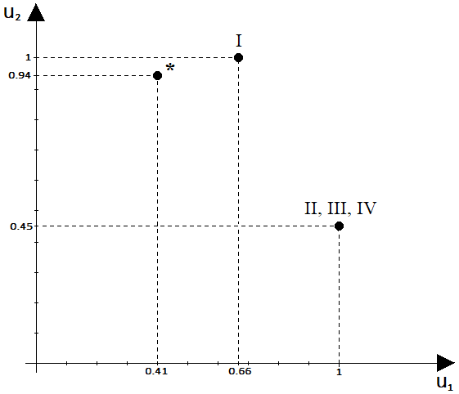

Основываясь на аналитической таблице и графике, наиболее близкой структурой с указанными системными характеристиками является структура из семейства со значением синергетического эффекта равному 0.25.